Inklusionsprojekt Casa Mia – „Mondo Mia e.V.”

Arbeitskreis „Webseite“

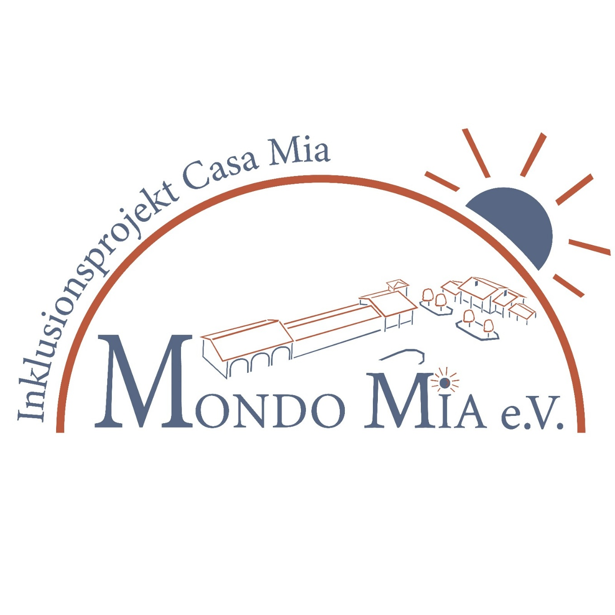

Zweck:

Der Arbeitskreis „Webseite“ konzipiert und entwickelt die Webpräsenz in Hinblick auf die verschiedenen Sparten des Projekts „Casa Mia“.

Ziele:

- Entwicklung einer Vereinbarkeit von „Casa Mia“ und „Mondo Mia e.V.“

Aufgaben:

- Ausarbeitung einer Struktur um eine Verbindung „Casa Mia“ – Mondo Mia zu schaffen
- Übersichtlichkeit entwickeln
- Technische Umsetzung erarbeiten

Umsetzung:

- Ernennung eines Arbeitskreissprechers
- Entwicklung eines Strukturplans
- Vorstellung der Ergebnisse an den Vorstand

21.07.2025

